ê | ²ê
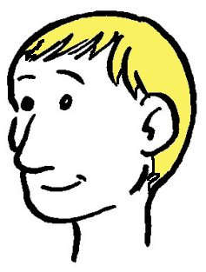

une tête
²une ²tête

